Smlouva o plném servisu a údržbě č. 11-FSMA-43
zavřená mezi:

a
Objednatelem:
1 0 9 0 3 1 0 - 0 7 2 0 2
Vysoké učení technické v Brně
se sídlem: Antonínská 548/1 601 90 BRNO
(Zřízeno dle zák. č. 11J /1998 Sb. O vysokých školách , VVŠ se nezapisuje do OR)
IČ: 00216305 DIČ: CZ00216305

Tel.:: +420 541 145 500
zast./jednající : Ing. Vladimír Kotek, MBA, kvestor
(dále jen Zákazník)
oskytovatelem: SPIN SERVIS s.r.o.
se sídlem: Škroupova 62
636 00 BRNO
společnost je zapsaná v OR vedeném KS v Brně, oddíl C, vložka 35806
IČ: 25583735 DIČ: CZ25583735
Bankovní spojení: Komerční banka, a.s„ Brno město číslo účtu : 27-051 1610257/0100

Tel.: 531 012 222
Fax: 531 012 200
zast/jednající : Ing. Kamil Bednář, Radek Hruška (dále jen Poskytovatel)

Předmět Smlouvy
- Poskytovatel se zavazuje poskytovat Zákazníkovi služby servisu a údržby popsané v této smlouvě po dobu zde stanovenou vztahující se k Zařízení. Zákazník se zavazuje poskytnout potřebnou součinnost, jako ž i zaplatit veškeré poplatky stanovené v bodě 4. této smlouvy . Zařízením se pro účely této smlouvy rozunú :

Typ: XEROX
Model: WC7228
Sériové číslo: 3525223069
Stav počitadla: Černobílá celkem: 44.781 Černobílá A3: 586 Barva celkem: 47 .756 Barva A3: 1.960 Adresa a specifikace nústa, na kterém se Zařízení nachází: Antonínská 548/1 , 601 90 BRNo, sekretariál kvestora

Doba trvání smlouvy
- Smlouva se uzavírá na dobu 12 měsíců, počínaje její účinností, a nabývá účinnosti dnem instalace, tj. 1.12.201 1

Služby
  - 1 SlužbarrJ servisu a údržby se pro účely této sirJouvy rozumí:
- udržování funkčnosti Zařízení, což zahrnuje údržbu , opravy a úpravy Zařízení a poskytnutí a montáž nezbytných náhradních dílů, to vše během pracovních hodi n, není-l i dále uvedeno jinak . Pracovní hodinou se rozumí hodina v období od 8:00 do 16:00 pracovního dne.
- dodávání potřebného spotřebního materiál u , kterým se rozunú materiál pro kopírování v barvě černé do pokrytí plochy 5 % a rovněž veškerý barevný spotřební materiál včetně barevného toneru do pokrytí plochy 5% z každé barvy, tj. celkem 20% pokrytí včetně černého toneru. (Při vyšším pokrytí budou tonery lx ročně k 31.12. doúčtovávány dle aktuálního ceníku). Nezahrnuje však papír a příslušenství (sešívačka a spony do sešívačky, lepící páska atd.).
  - Poskytování služeb a servisních zásahů bude zahajováno na základě ohlášení Zákazníkem s přihlédnutím k jejich aktuál n í skutečné potřebě. Poskytovatel se zavazuje zahájit servisní zásah průměrně do 8 pracovních hodin poté, co mu je jeho potřeba nahlášena Zákazníkem.
  - Poskytovatel se zavazuje , odstranit závadu, způsobující nefunkčnost stroje, do maximál ně třech pracovních dní od nahlášení závady zákazníkem na dispečink Poskytovatele . V případě, že Poskytovatel není schopen odstranit závadu ani po uplynutí čtyřech pracovních dnů od její nahlášení Zákazníkem na dispečink Poskytovatele , pak Poskytovatel zajistí náhradní pl nění počínaje pátým dnem po uplynutí uvedené lhůty.
  - Smlu vní pokuta za prodlení Poskytovatele se splněním čl. 3.3 činí 0,05% z průměrné měsíční fakturace za poslední tři fakturační období, za každý den prodlení.
  - Kurs EUR vůči Kč činí ke dni podpis u této smlouvy lS1 l:\.$.. CZK/EUR
Poplatky a splatnost
- Zákazník se za služby poskytnuté Poskytovatelem dle této smlouvy zavazuje měsíčně předem platit základní měsíční poplatek a měsíčně zpětně poplatek kalkulovaný z poštu kop.ií/tiski'.1 provedených na Zařízení v daném měsíci nad rámec základního měsíčního poplatku. K částkám bude přiúčtováno DPH v zákonné výši. Poplatky dle této smlou vy jsou tyto:

pou atek za kom'e / ti'sk
Základní měsíční poplatek splatný měsíčně předem | 2.000,-Kč
Měsíční objem/počet černobílých kopií/tisků/prů jezdů ':' zahrnutých v základním měsíčním poplatku | O ks/A4
Měsíční objem/počet barevných kopií/tiskli/prújezdů * zahrnutých v základním měsíčním poplatku | 1.000 ks/A4
Poplatek za další barevné kopie/tisk/prů jezd * | 2,00,-Kč/A4
Poplatek za černobílé kopie/tisk/prů jezd * | 0,33,-Kč/A4

* pri'1jezd = kopie/tisk bez rozlišeiú formátu

113
xerox •.)
Autorizovaný
Premier Partner

Smlouva o plné m servisu a údržbě č. l 1 -FSMA-43

;statní ujednání

- Doba trvání smlouvy se jednorázově prodlužuje o 12 měsíců , ledaže některá ze stran informuje druhou stranu o tom, že nemá zájem na prodloužení, a tuto písemnou informaci doručí druhé straně nejméně 90 dm'.1 před vypršením doby trvání smlouvy.
- Zákazník je povinen ke dni skončení platnosti této smlou vy vrátit, nebo uhradit Poskytovateli veškeré nespotřebované spotřební materiály a náhradní díly, které byly dodány Poskytovatelem Zákazníkovi v rámci této smlouvy.
- Zákazník je povinen poskytnout Poskytovateli veškerou poti"ebnou součinnost k poskytování služeb dle této smlouvy, zejména poskytnout pi'ístup zaměstnancům Poskytovateli a jeho zástupcům k Zařízení v pracovní hodiny, jinak v nezbytných případech dle dohody.
- Náhradní díly použité pl·i opravě mohou být nové nebo použité, ale rozhodně v plné užitné hodnotě. Vlastnické právo k vyměněným náhradním dílt'.1m nabývá Poskytovatel okamžikem výměny a bez náhrady.
- Zalizení je vybaveno vestavným softwarovým modulem SMart eSolution (dále jen ,,SMart eSolution") umožňujícím : automatický odečet počítadel
automatické zásobování spotřebním materiálem proaktivní servis a monitoring
SMart eSolution funguje na základě aktivace provedené Zákazníkem prostřednictvím pi'ipojení k síti internet. K využívání aplikace
SMart eSolution je Zákazník povinen zajistit stálé připojení Zařízení k síti internet, v opačném případě Poskytovatel neodpovídá za správnou funkčnost této aplikace. Zákazník souhlasí s automatickým sběrem dat prostřednictvím SMart eSolution. O aktivních službách SMart eSolution bude Zákazník Poskytovatelem informován .
- Zákazník je povinen poskytnout Poskytovateli odečty počitadel Zalizení k poslednímu dni každého kalendářního měsíce, nebo kdykoli, dle žádosti Poskytovateli. K hlášení stavu počítadel může Zákazník využít aplikace SMart eSolution - v tomto plipadě dochází k hlášení stavu počítadel automaticky bez nutné účasti Zákazníka, dále může Zákazník zadat stav počítadel přes webového rozhraní Poskytovatel. Zákazník uhradí Poskytovateli poplatky dle odhadu stavů počítadel provedeného Poskytovatelem. Opravy účtování je Poskytovatel povinen uskutečnit v následujících fakturacích, jakmile mu budou známy skutečné stavy počítadel.
1I . V případě, že objednání servisního zásahu či poskytnutí služeb bude nedůvodné, je Zákazník povinen nahradit Poskytovateli náklady s tím spojené.
- Poplatky nezahrnují náklady a cenu oprav, úprav, údržby, dopravy a použitých materiálů, pokud:
- tyto budou provedeny na žádost Zákazníka mimo pracovní hodiny, nebo
tyto budou provedeny jako důsledek nakládání se Zařízením v rozporu s návodem k použití či účelem, ke kterému je Zařízení určeno ; použití materiálů nebo náhradních díli't, které nebyly dodány ani doporučeny Poskytovatelem ; neodborné údržby či provádění oprav, resp. jiných zásahů osobarni ,které k tornu nebyly řádně a odborně vyškoleny a autorizovány; události nemající původ v Zalízení; místa jeho používání; výpadků či vad elektrické internetové či obdobné sítě; přemístění Zařízení z místa dodání (není-li př'emístění prováděno Poskytovatelem).
- Splatnost faktur vydaných dle této smlouvy je 14 dní od jejich vystavení.
- Pokud Zákazník neuhradí poplatky stanovené v této smlouvě řádně a včas a to ani do dvou týdnů po lhlitě splatnosti, je Poskytovatel oprávněn odstoupit od této smlouvy.
- V případě prodlení Zákazníka s platbou činí úrok z prodlení 0,05 % z dlužné částky za každý den prodlení.
16. Je-li Zákazník v prodlení s placením splatných faktur po dobu delší než 1 měsíc, je Poskytovatel vůči Zákazníkovi oprávněn: zastavit veškeré další dodávky a služby,
žádat okamžité zaplacení faktur, které ještě nejsou splatné,
Výše uvedené kroky mohou být učiněny samostatně nebo i společně.
17. Zákazník je oprávněn od smlouvy odstoupit v případě podstatného porušování povinností Poskytovateli , které nebylo odstraněno ani do 30 dnů ode dne písemného uvědomení ze strany Zákazníka .
18. Poskytovatel je oprávněn upravit poplatky uvedené v této smlouvě
dle oficiální míry inflace - spotřebitelské ceny - v České republice za předchozí kalendářní rok v plipadě změny oficiálního kursu Kč vůči EUR o více jak 5%,
v případě uložení nebo změn daní nebo cla na zboží dovezené v souvislosti s použitím a údržbou Zalízení.
- Úprava poplatků nenabude účinnosti dříve než 1 měsíc ode dne doručení zprávy Zákazníkovi , není-li v oznámení stanoven pozdější termín.
- Zákazník je povinen neprodleně informovat Poskytovatel, pokud chce přemístit Zařízení z místa, kde bylo původně instalováno a sjednat s ním podmínky přenústění.
- Pokud je u Zákazníka instalováno více zařízení Poskytovateli stejného typu jako Zařízení, aniž by Zákazník ke všem uzavřel s Poskytovatelem písemné smlouvy obdobné této, je zákazník povinen uzavlít s Poskytovatelem na tato zařízení písemné smlouvy obdobné této nejpozději ke dni podepsaní této smlouvy. V opačném plípadě je Poskytovatel oprávněn od této smlouvy odstoupit.
- Bez předchozího písemného souhlasu Poskytovateli není možné postoupit práva z této smlouvy vyplývající.
- Poskytovatel odpovídá za škodu maximálně za všechny škodní události související se Smlouvou do celkové souhrnné výše 25% z celkové kupní ceny pfíslušeného Zařízení, za kterou toto Zařízení Zákazník zakoupil od Poskytovatele nebo jeho autorizovaného partnera , a to bez DPH.
Poskytovatel neodpovídá za ztrátu obchodu nebo zisku, ani za jakoukoli neplimou nebo následnou škodu, ani za možnou ztrátu uložených informací.
K okolnostem vylučujícím odpovědnost (§ 374 odst. l obchodního zákoníku) se přihlíží bez ohledu na to, kdy nastanou .
- Veškeré spory vyplývající z této smlouvy či se jí týkající budou s konečnou platností rozhodovány rozhodčím soudem při Hospodářské komoře České republiky a Agrární komoře České republiky , bez dalšího postupu k řádným soudům. Rozhodčí soud bude sestávat ze tří rozhodců jmenovaných v souladu s řádem rozhodčího soudu. Rozhodčí řízení bude vedeno v českém jazyce . Místem rozhodčího soudu bude Brno. Straně, která dosáhne plného úspěchu v řízení, budou druhou stranou nahrazeny veškeré náklady a výdaje řízení, včetně nákladů právního zastoupe1ú; v plipadě částečného úspěchu bude náhrada odpovídajícím způsobem upravena.

2/3
xerox •_}
Autorizovaný
Premier Partner

Smlouva oplném servisu a údržbě č. 11-FSMA-43
;. V případě, že se písemnost určená Zákazníkovi vrátí jako nedoručená (adresát neznámý , adresát se odstěhoval, adresát odmítl převzít atd .) má se za to, že byla doručena Zákazníkovi pátým dnem ode dne jejího řádného zaslání na poslední Poskytovateli Zákazníkem sdělenou adresu v České republice. V případě pochybností je touto adresou adresa sídla Zákazníka zapsaná v obchodním resp. jiném obdobném veřejném rejstříku, pokud se obchodního rejstříku nezapisuje .
26 . Otázky smlouvou neupravené se řídí obchodním zákoníkem . Smlouva může být měněna pouze písemně.
27. Tato písemná smlouva obsahuje úplné znění ústní smlouvy stran této smlouvy, která nabyla účinnosti již dne „..„. Smluvní strany sjednávají, že práva a povinnosti obsažené v této smlouvě jsou tak účinné již od ......., nestanoví-li tato smlouva výslovně jinak .

V Brně dne 20,l. 2011
' sí"\rf;!

SPIN SEl1VIS s.r.o.
Škroupova 62 12'
,36 ''O \Y
V Brně - ·\ -12- Z011

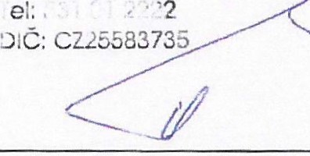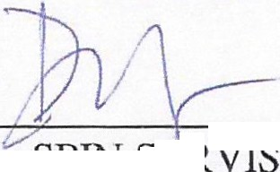v.nplnSOIV .l"..t

za SPIN SRVJS s.r.o.
Ing. Kamil Bednář, Radek Hruška, jednatelé

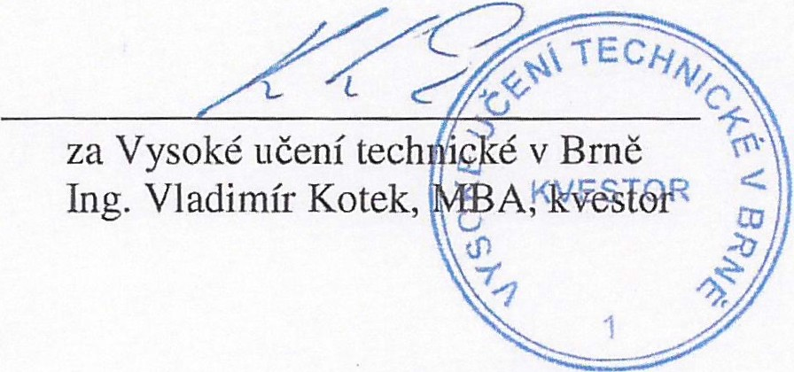

3/3
xerox •}
Autoňzovaný
Premier Partner

